2025-08-22

DĖL PIRKIMO DOKUMENTŲ PAAIŠKINIMO / PATIKSLINIMO Nr. 3

Akcinė bendrovė „Via Lietuva“ (toliau – Perkančioji organizacija) gavo suinteresuoto tiekėjo klausimą dėl vykdomo pirkimo Valstybinės reikšmės krašto kelio Nr. 153 Joniškis–Žagarė–Naujoji Akmenė ruožo nuo 22,770 iki 26,750 km kapitalinis remontas, įrengiant taką (CVP IS ID 3947844), (toliau – pirkimas), atliekamo tarptautinio atviro konkurso būdu.
Perkančioji organizacija teikia suinteresuoto tiekėjo klausimą ir atsakymą į jį*:
Eil. Nr. | Klausimas** | Atsakymas
1. | Laba diena,  Ar galite patikslinti šviestuvų parametrų galingumus, nes projekte šviestuvai skiriasi savo galingumais, pridedame nuotrauką.  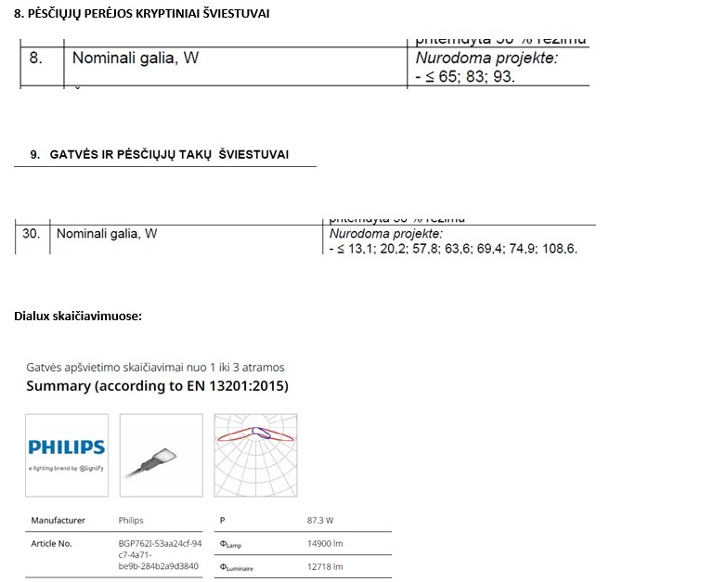  Iš anksto dėkojame. | Vertinant šviestuvų galingumus, vadovautis medžiagų kiekių žiniaratyje nurodytais galingumų parametrais.
* Pateikiami Pirkimo sąlygų paaiškinimai / patikslinimai laikomi neatsiejama Pirkimo sąlygų dalimi, ir jų nuostatos turi viršenybę prieš ankstesniuose Pirkimo dokumentuose išdėstytas nuostatas. Prašome jais vadovautis teikiant pasiūlymus.
**Čia ir kitur tiekėjo (-ų) prašymo (-ų) paaiškinti / patikslinti pirkimo dokumentus tekstas neredaguotas.

